KoliPortál
  - Vizsgaremek
Készítette: Kercsó Norbert
Pallai Norbert Zoltán
Témavezető: Szalainé Török Edit
Méhes József György
Csukárdi Rajmund
Szabó Rózsa Terézia
2025

Bevezetés

Projekt célja
A projekt elsődleges célja egy olyan egységes kollégiumimenedzsment rendszer kifejlesztése, amely hatékonyan kezeli a kollégium lakóinak mindennapi életét és az adminisztrációs feladatokat.
Az általunk fejlesztett program kifejezetten a kollégiumosok életének könnyebbé tételére fokuszál, és lehetőséget biztosít a kollégium vezetőségének adminisztrációs feladataira. Weboldalunk kiemelt figyelmet fordít az átláthatóságra, így felhasználóbarátabb és hatékonyabb élményt kínál a felhasználók számára.

Téma kiválasztás indoklása
A legtöbb magyar egyetem, középiskola saját belső rendszerekkel dolgozik, amely kizárólag a hallgatók és intézmény alkalmazottai számára elérhetők. Ennek következményében szeretnék egy nyilvános, bárki számára elérhető kollégiumi menedzsment rendszert létrehozni, melyet bármely középiskola, technikum akár egyetem is használatba vehet.

Célközönség
A kollégiumi menedzsment rendszer célközönsége a kollégiumok adminisztrátorai, kollégium lakói, karbantartói.

Csoport tagjai és munkamegosztás
A projektet Kercsó Norbert és Pallai Norbert Zoltán készítette. A fejlesztés során a feladatokat igyekeztünk egyenlően elosztani.

Közös fejlesztések
A projekt alapjait közösen fektettük le, hogy mindketten átlássuk a rendszer teljes működését. Közös feladatunk volt az adatbázis-szerkezet, a vizuális tervek és a drótvázak megtervezése.

Fejlesztői egyéni hozzájárulásai
Kercsó Norbert (Adminisztrációs modulok):
- Az adminisztrátori felület teljes körű megvalósítása.
- Szobák kezelése (Létrehozás, módosítás, törlés) és a kapacitásfigyelő algoritmus megírása.
- Felhasználók menedzselése és a pénzügyi modul backend/frontend fejlesztése.
- Statisztikák és áttekintő nézetek (Dashboard) kódolása.
Pallai Norbert Zoltán (Lakó és Karbantartó modulok):
- A diákok számára készült profiloldal és saját adatok kezelése.
- A teljes hibabejelentő (Ticketing) rendszer kidolgozása: űrlapok a diáknak, feladatlista a karbantartónak.
- A karbantartói státuszkezelés logikájának (Folyamatban -> Kész) leprogramozása.
- A bejelentkezési és regisztrációs felületek elkészítése.

Fejlesztői dokumentáció

Alkalmazás áttekintése
A KoliPortál egy kollégiumi menedzsment és adminisztrációs weboldal, amely C# és ASP.NET Core technológiával készült. Az alkalmazás .NET 8 keretrendszert használ, és három fő felhasználói szerepkört támogat: lakó, karbantartó és adminisztrátor.

Felhasznált szoftverek
A fejlesztési folyamat során az alábbi szoftvereket használtuk különböző feladatokra:
- Visual Studio 2022
A Blazor WebAssembly Standalone App és az ASP.NET Core Web API fejlesztése C# nyelven történt, Visual Studio 2022-ben. Ez a fejlesztői környezet számos beépített eszközt biztosít a hatékony backend- és frontend-fejlesztéshez, például kódlépésenkénti hibakeresést, NuGet csomagkezelést, valamint a .NET projektek könnyű kezelhetőségét.
- SQL Server Management Studio 21
Az adatbázisok létrehozásához, kezeléséhez és karbantartásához az SQL Server Management Studio 21 verzióját használtuk Microsoft SQL Server (MSSQL) adatbázis-kezelővel. Az MSSQL választása azért történt, mert erős integrációt biztosít a .NET alapú alkalmazásokkal, kiváló teljesítményt nyújt nagyobb adatmennyiségek kezelésekor tranzakciókezelési funkciókkal rendelkezik. Ezzel a szoftverrel hatékonyan kezelhetők az SQL szerverek, lekérdezések futtathatók, adatbázisok módosíthatók, valamint optimalizálhatók az adatok tárolására és lekérdezésére szolgáló folyamatok.

Felhasznált programozási nyelvek
C# – A Blazor WebAssembly alkalmazás és az ASP.NET Core Web API fejlesztéséhez használt, objektumorientált programozási nyelv, amely hatékony és biztonságos backend megoldásokat biztosít.
CSS (Cascading Style Sheets) – A weboldal vizuális megjelenésének kialakításához használt stílusleíró nyelv.
MSSQL (Microsoft SQL Server Query Language) – Az adatbázisok kezeléséhez, lekérdezések futtatásához és adatok manipulálásához használt SQL dialektus a Microsoft SQL Server környezetben.

Adatbázis
A rendszer adatait úgy terveztük meg, hogy minden logikusan, külön csoportokban legyen tárolva. A tervezés során a normalizálás elveit követtük, hogy minimalizáljuk az adatismétlődést. Az adatbázis központi eleme a Felhasználok tábla, amelyhez a többi funkcionális modul (lakhatás, pénzügyek, karbantartás) kapcsolódik. A statikus adatokat (szerepkörök, státuszok) külön táblákban helyeztük el a könnyebb karbantarthatóság érdekében. 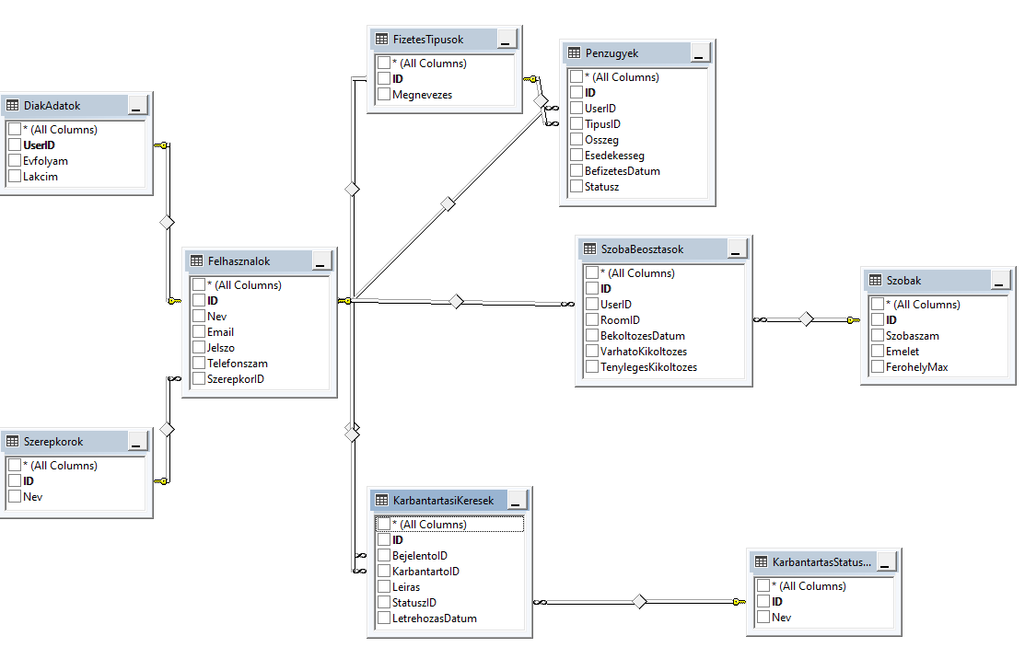

Felhasznalok
A rendszer összes felhasználójának közös adatait tároló tábla.
ID | int | PK, Identity | A felhasználó egyedi azonosítója.
Nev | nvarchar(100) | Not Null | A felhasználó teljes neve.
Email | nvarchar(100) | Unique, Not Null | E-mail cím, egyben a belépési azonosító.
Jelszo | nvarchar(255) | Not Null | Hash-elt jelszó.
Telefonszam | nvarchar(20) | - | Kapcsolattartási telefonszám.
SzerepkorID | int | FK | Hivatkozás a Szerepkorok táblára.

DiakAdatok
A kollégiumi lakók kiegészítő adatai.
UserID | int | PK, FK | Kapcsolat a Felhasznalok táblához
Evfolyam | int | - | A hallgató aktuális évfolyama.
Lakcim | nvarchar(255) | - | A diák állandó lakcíme.

Szerepkorok
A felhasználói jogosultság szintek.
ID | int | PK, Identity | Egyedi azonosító.
Nev | nvarchar(50) | Not Null | Szerepkör neve (pl. Admin, Lakó).

Szobak
A kollégium szobáinak nyilvántartása.
ID | int | PK, Identity | A szoba azonosítója.
Szobaszam | nvarchar(10) | Not Null | Az ajtón lévő szám (pl. "C-201").
Emelet | int | - | Az emelet száma.
FerohelyMax | int | - | A szoba maximális kapacitása (fő).

SzobaBeosztasok
A diákok és szobák összerendelése.
ID | int | PK, Identity | A beosztás azonosítója.
UserID | int | FK | A beköltöző diák azonosítója.
RoomID | int | FK | A kiválasztott szoba azonosítója.
BekoltozesDatum | date | Not Null | A lakhatás kezdete.
VarhatoKikoltozes | date | Not Null | Szerződés szerinti vége.
TenylegesKikoltozes | date | Nullable | Korábbi kiköltözés esetén kitöltve.

Penzugyek
Fizetési kötelezettségek és befizetések.
ID | int | PK, Identity | Tranzakció azonosítója.
UserID | int | FK | A fizetésre kötelezett diák.
TipusID | int | FK | Fizetés típusa a FizetesTipusokból
Osszeg | int | - | Fizetendő összeg (HUF).
Esedekesseg | date | Not Null | Fizetési határidő.
BefizetesDatum | date | Nullable | A teljesítés dátuma.
Statusz | nvarchar(20) | - | Állapot (pl. Fizetett)

FizetesTipusok
Segédtábla a fizetési jogcímekhez.
ID | int | PK, Identity | Azonosító
Megnevezes | nvarchar(50) | Not null | Típus neve (pl. Lakbér).

KarbantartasiKeresek
Hibabejelentések kezelése.
ID | int | PK, Identity | Hibajegy azonosítója.
BejelentoID | int | FK | A hibát bejelentő felhasználó.
KarbantartoID | int | FK, Nullable | A javítást végző személy.
Leiras | nvarchar(max) | - | A probléma részletes leírása.
StatuszID | int | FK | Hivatkozás a KarbantartasStatuszok táblára.
LetrehozasDatum | datetime | Default: Now | A bejelentés ideje.

KarbantartasStatuszok
A hibajegyek lehetséges állapotai.
ID | int | PK, Identity | Azonosító
Nev | nvarchar(50) | Not Null | Státusz neve (pl. Új, Kész).

Fő funkciók

Lakók kezelése
Hallgatók nyilvántartását és adatainak menedzselését végzi.
- Személyes adatok kezelése: A rendszerben rögzítésre kerülnek a lakók alapvető információi, mint a név, évfolyam és elérhetőségek. Ez biztosítja a pontos nyilvántartást és a kapcsolattartás lehetőségét.
- Szoba-hozzárendelés: A lakók profiljához közvetlenül kapcsolódik a lakhatási információ. Az adminisztrátorok itt rendelik össze a diákot a kiválasztott szobával.
- Időbeli nyilvántartás: A rendszer pontosan tárolja a beköltözés dátumát és a várható kiköltözés idejét, ami elengedhetetlen a férőhelyek tervezhetősége szempontjából.

Szobabeosztás és kapacitáskezelés
Ez a funkció biztosítja az épület erőforrásainak (szobák) logikus kezelését.
- Szobák paraméterei: Minden szobáról tároljuk a fizikai jellemzőket: szobaszám, emelet, és a maximális férőhelyek száma.
- Lakók hozzárendelése: Az adminisztrátori felületen keresztül történik a lakók elhelyezése az adott szobákba.
- Automatikus kapacitás ellenőrzés: A rendszer hozzárendeléskor automatikusan összeveti az aktuális létszámot a maximális férőhellyel, és hibaüzenetet ad, ha a szoba betelt.

Fizetések nyilvántartása
A pénzügyi modul átláthatóvá teszi a kollégiumi díjak kezelését.
- Fizetési típusok: A rendszer képes kezelni különböző fizetési jogcímeket, mint például a havi lakbér vagy az esetleges közös költségek.
- Befizetések rögzítése: Az adminisztrátorok rögzíthetik a beérkezett összegeket. A rendszer nyilvántartja a fizetési státuszt (pl. rendezett vagy elmaradt), amit a diákok is nyomon követhetnek.

Karbantartási kérések
- Hibabejelentés: A lakók saját felületükön keresztül rögzíthetik a felmerülő problémákat (pl. csöpögő csap, elektromos hiba).
- Feladatkezelés: A karbantartók láthatják a rájuk bízott, vagy a rendszerben lévő nyitott feladatokat, és elvállalhatják azokat.
- Visszajelzés: A munka elvégzése után a státusz módosul, amiről a lakó visszajelzést kap a felületen, így látja, hogy a probléma megoldódott.

Adminisztráció és jogosultságkezelés
- Adminisztrátor: Teljes körű hozzáféréssel rendelkezik a rendszer minden eleméhez (felhasználók, szobák, pénzügyek, karbantartás szerkesztése).
- Lakó: Korlátozott jogosultságú felhasználó. Kizárólag a saját adatait tekintheti meg vagy szerkesztheti, karbantartási kérést küldhet be, valamint ellenőrizheti saját fizetési státuszát.
- Karbantartó: Speciális szerepkör, amely a hozzá rendelt, jelenleg aktív vagy általa választott karbantartási problémák megtekintésére és státuszának kezelésére jogosult.

Képernyőtervek
A drótvázak tervezésekor kiemelt figyelmet fordítottunk az átláthatóságra és a felhasználóbarát elrendezésre. Munkánk során az interneten található modern weboldalak letisztult stílusából indultunk ki, és azokat formáltuk át a saját igényeinkre. Az alábbiakban bemutatjuk ezeket a terveket szerepkörökre bontva.

Bejelentkezés
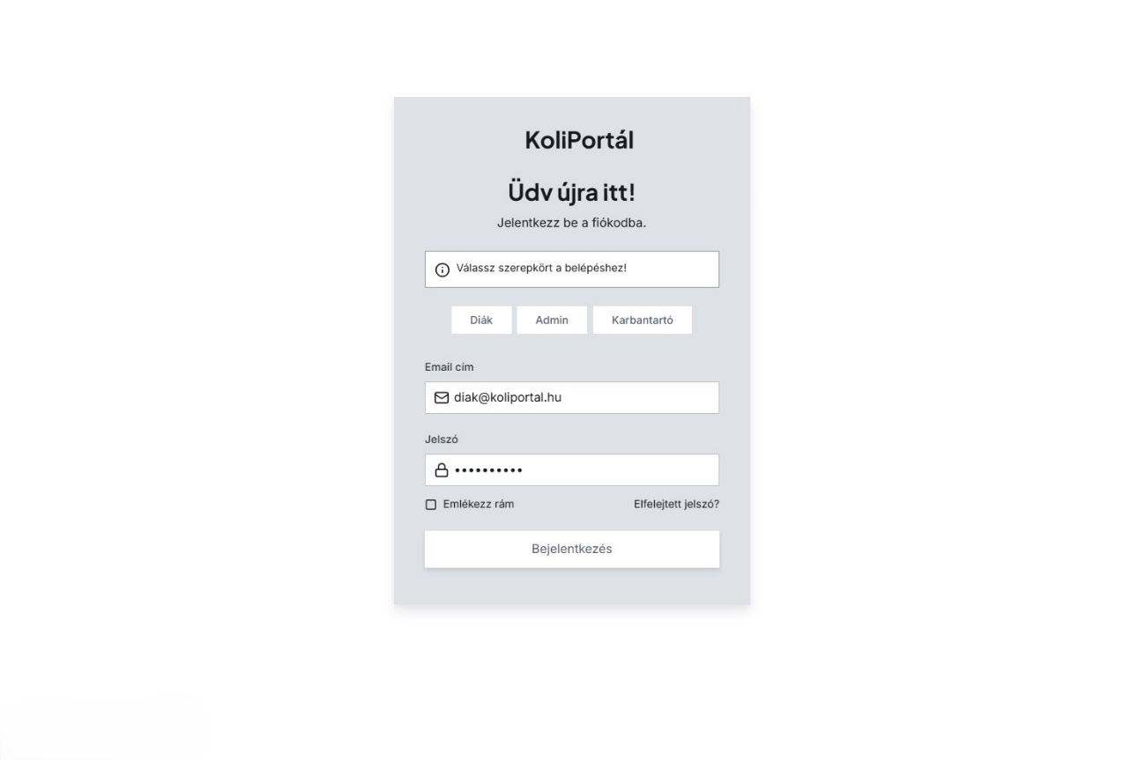
A képernyő közepén egy kártyás elrendezés foglalja magában a legfontosabb elemeket: szerepkör választó gombokat (Diák, Admin, Karbantartó), valamint a bejelentkezéshez szükséges adatmezőket (email, jelszó) és a funkciógombokat.

Diák felület – Kezdőlap
A bejelentkezés után a diákokat fogadó kezdőlap drótváza látható. A felület bal oldalán egy állandó oldalsáv biztosítja a navigációt a menüpontok között. A fő tartalmi részen a felső sorban információs kártyák kaptak helyet, amelyek a legfontosabb státuszokat mutatják: jelenlegi szobaszám, fizetési státusz és az aktív hibabejelentések száma. Ez alatt egy "Hibabejelentés" űrlap található, amellyel navigálás nélkül, azonnal rögzíthető egy új probléma.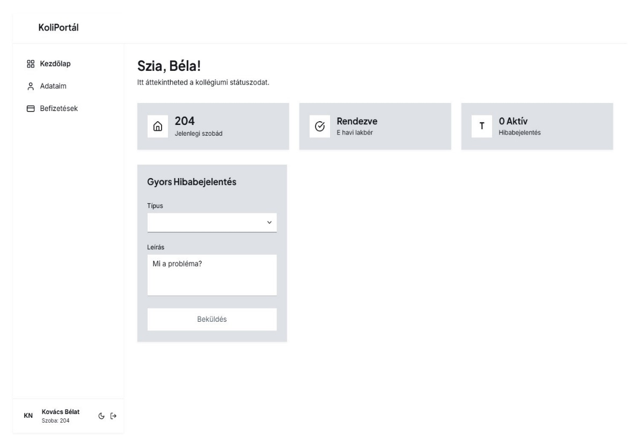

Diák felület – Saját adatok
Az adataim menüpont, a felhasználó személyes információinak áttekintésére szolgál. A középső, kiemelt konténerben strukturáltan jelennek meg a rendszerben tárolt adatok: név, e-mail cím, szobaszám, telefonszám és lakcím. A felület alján egy "Jelszó módosítása" gomb biztosít lehetőséget a biztonsági beállítások kezelésére. A bal alsó sarokban (a navigációs sáv alján) a bejelentkezett felhasználó profilja és a kijelentkezés ikonja látható. 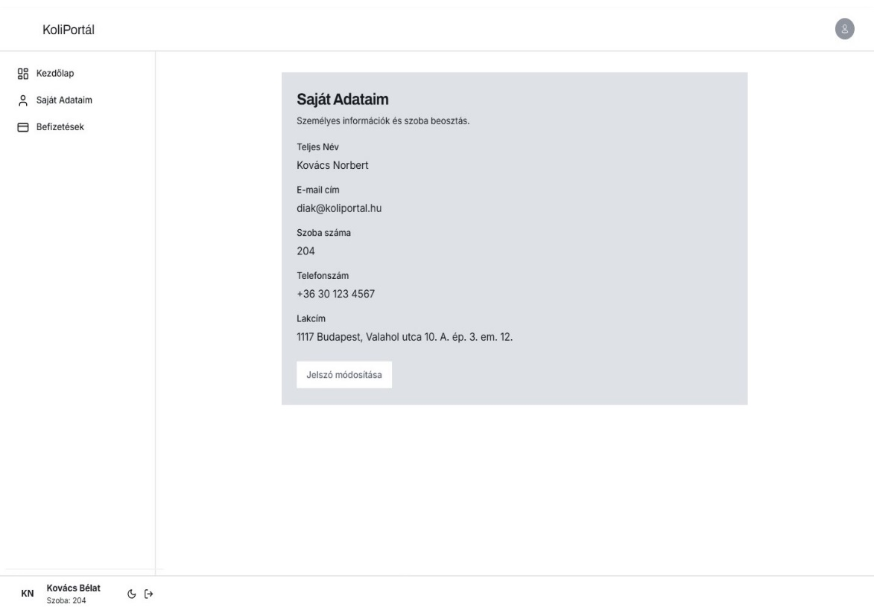

Diák felület – Pénzügyek
A befizetések oldal drótváza a pénzügyi átláthatóságot szolgálja. A felső szekcióban három összegző kártya mutatja a pénzügyi helyzetet: az éves összes kifizetést, a következő esedékes összeget és az esetleges hátralékot. Az oldal alsó részén egy részletes táblázat listázza a tranzakciókat dátum, jogcím (pl. Lakbér, Mosási keret) és összeg szerint. A sorok végén található "Státusz" címkék vizuálisan is elkülönítik a már befizetett és a még esedékes tételeket.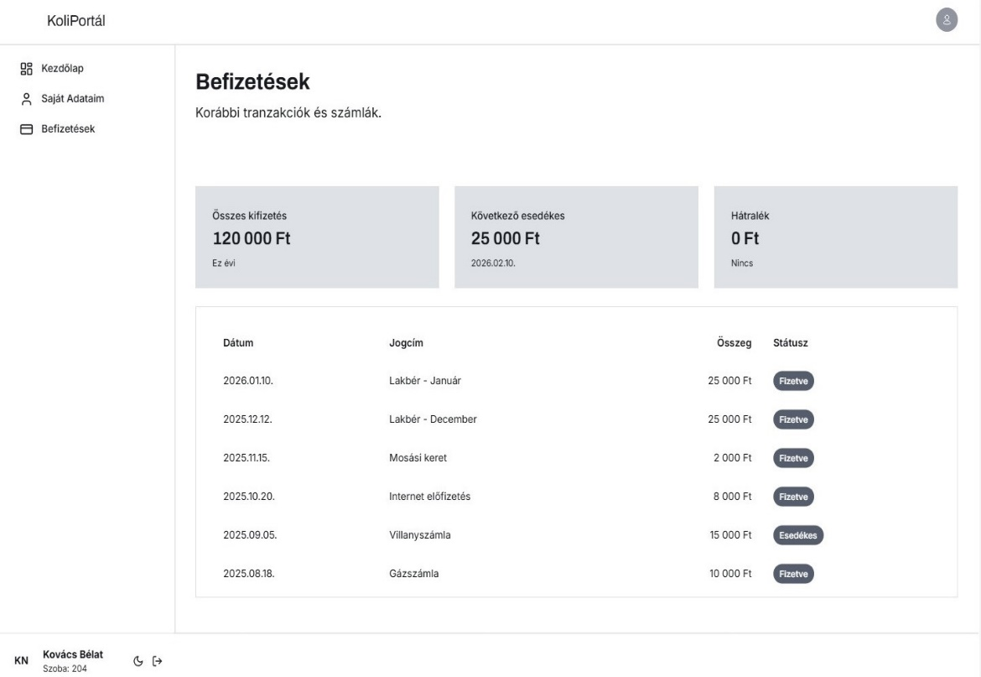

Karbantartó felület – Aktuális feladatok
A karbantartói modul fő eleme a feladatlista. A bal oldali sávban a navigáció (Feladatok, Előzmények) és a felhasználói profil található. A fő tartalom egy strukturált táblázat, amely átláthatóan listázza a hozzárendelt, még nyitott hibajegyeket. Minden sor tartalmazza a hiba egyedi azonosítóját, a pontos helyszínt (pl. Szoba 204), a probléma rövid leírását és dátumát, valamint a prioritást. A sorok végén található "Művelet" gombokkal a karbantartó adminisztrálhatja a munka elvégzését (lezárását).
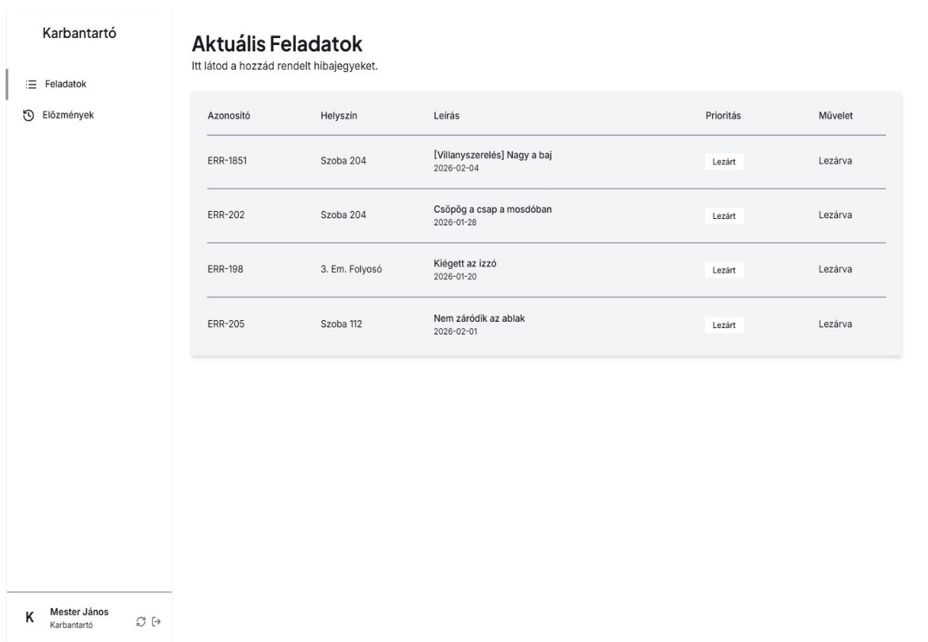

Karbantartó felület – Előzmények
Az előzmények nézet szolgál a már elvégzett és lezárt munkák visszakeresésére. Amennyiben nincs megjeleníthető adat, a rendszer egy üzenettel tájékoztatja erről a karbantartót, ahelyett, hogy üres táblázatot jelenítene meg. Ez a felület biztosítja a munkafolyamatok utólagos ellenőrzését.
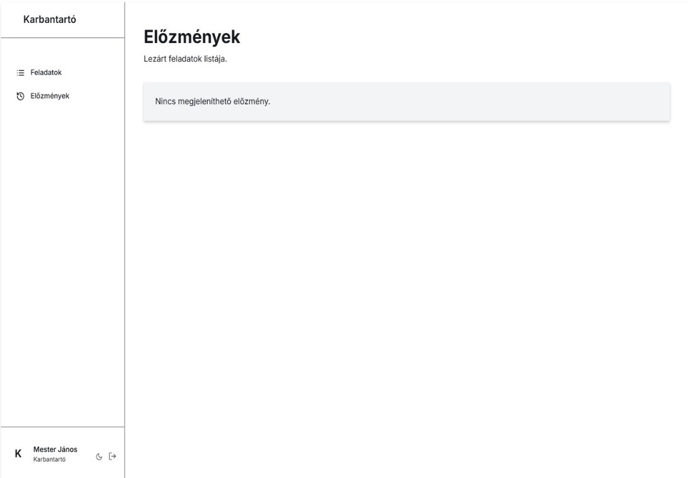

Adminisztrátor felület – Kezdőlap
Az adminisztrátori munkaállomás központi eleme a rendszer áttekintés, amelyet úgy terveztük, hogy a belépés pillanatában azonnali képet adjon a kollégium működéséről. A felület felső sávjában három kiemelt adatmező kapott helyet, amelyek az aktív lakók számát, a szabad férőhelyeket és a nyitott hibajegyeket mutatják. Ez alatt található a legújabb lakók listája, amely gyors áttekintést nyújt a frissen regisztrált diákokról és státuszukról, a lista kezelése gomb segítségével pedig a részletes nézetre navigálhatunk.
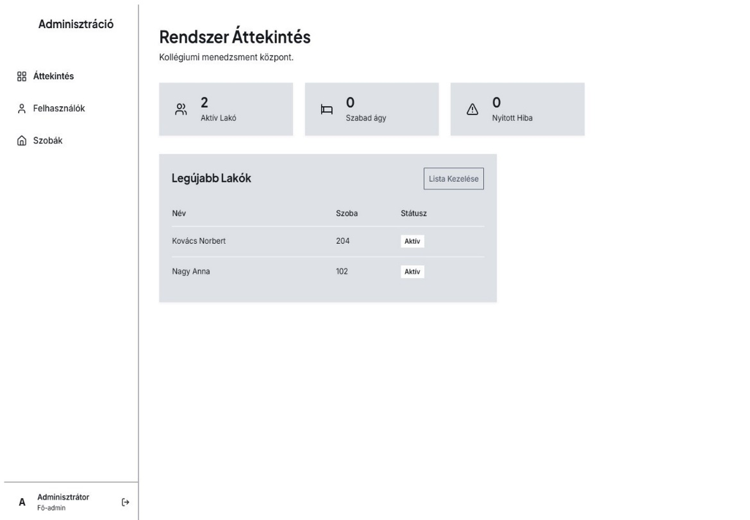

Adminisztrátor felület – Felhasználók kezelése
A felhasználók kezelése menüpont szolgál a rendszer összes regisztrált tagjának adminisztrálására, amelyet a drótváz egy teljes szélességű adattáblázatként ábrázol. A táblázat oszlopai megjelenítik a felhasználó nevét, a hozzárendelt szobaszámot, az e-mail címét és a rendszerbeli szerepkörét, legyen szó diákról, adminról vagy karbantartóról. A sorok végén található műveleti oszlopban elhelyezett szerkesztés ikonnal az adminisztrátor módosíthatja az adott felhasználó adatait vagy jogosultságait.
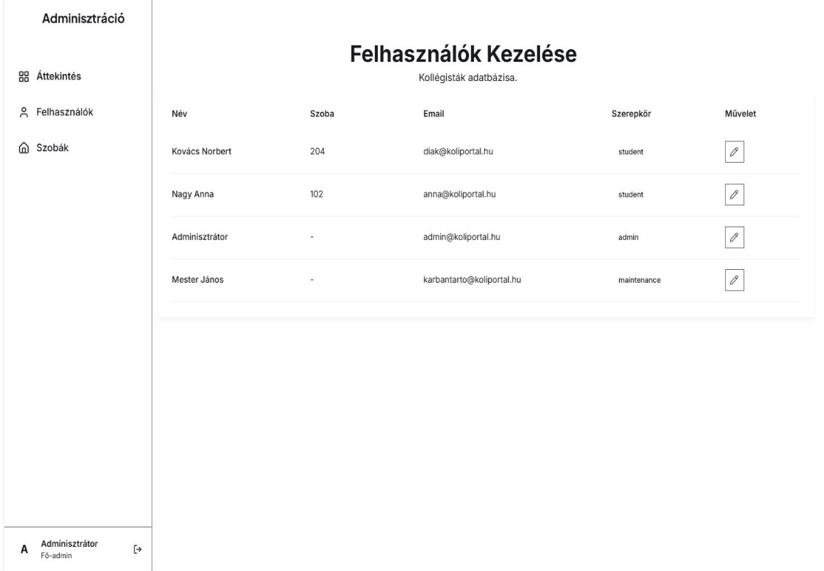

Adminisztrátor felület – Szobák állapota
A szobák állapota nézet a szobák tervezését támogatja, ahol a fejlécben elhelyezett fülek segítségével szűrhető a lista az összes szobára vagy kifejezetten csak a szabad ágyakkal rendelkezőkre. Itt követhető nyomon, hogy melyik szoba mennyire van kihasználva, segítve ezzel az új lakók gyors elhelyezését.
